Aqui estão alguns dos Iphones que suportam versões superiores ao IOS 9.0:

Iphone 4s:

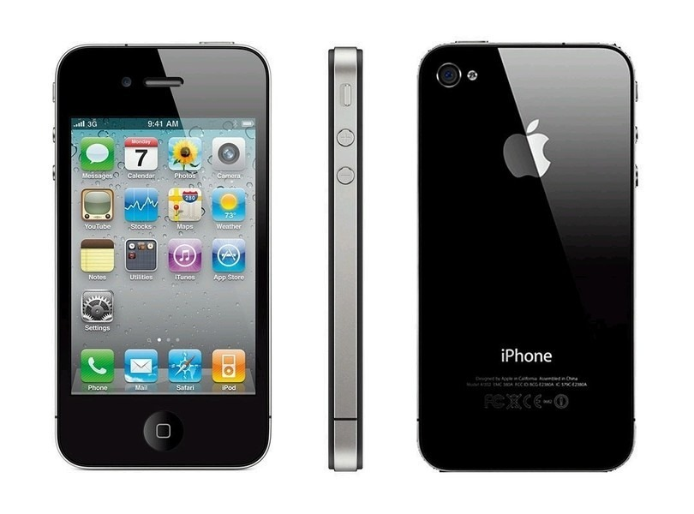

iPhone 5 e 5C/5S:

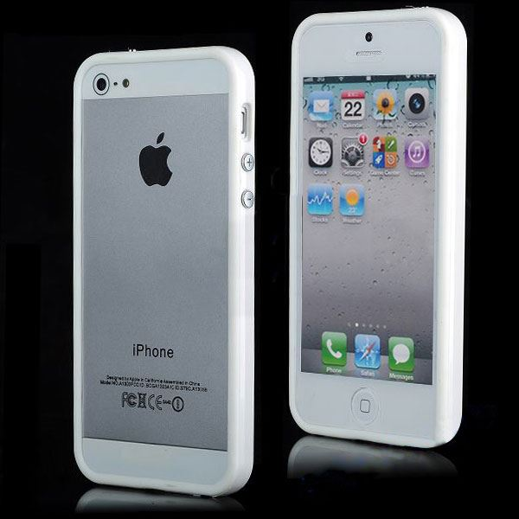

Iphone 6, 6S, 6 plus e 6S plus:

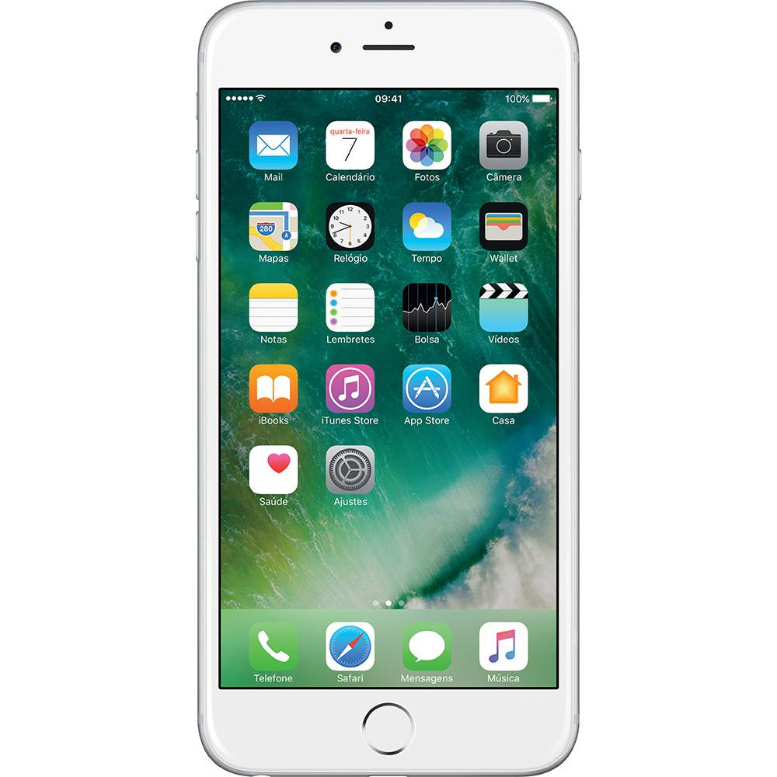

Iphone SE:

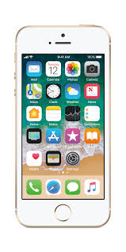

Iphone 7/7 Plus:

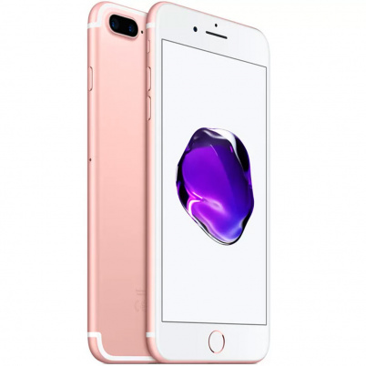

Iphone 8/8 Plus:

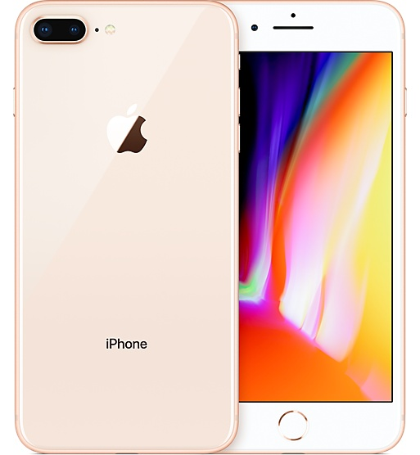

Iphone X:

